翰墨飘香迎新年
——省检察院机关举行“迎新春送春联”活动
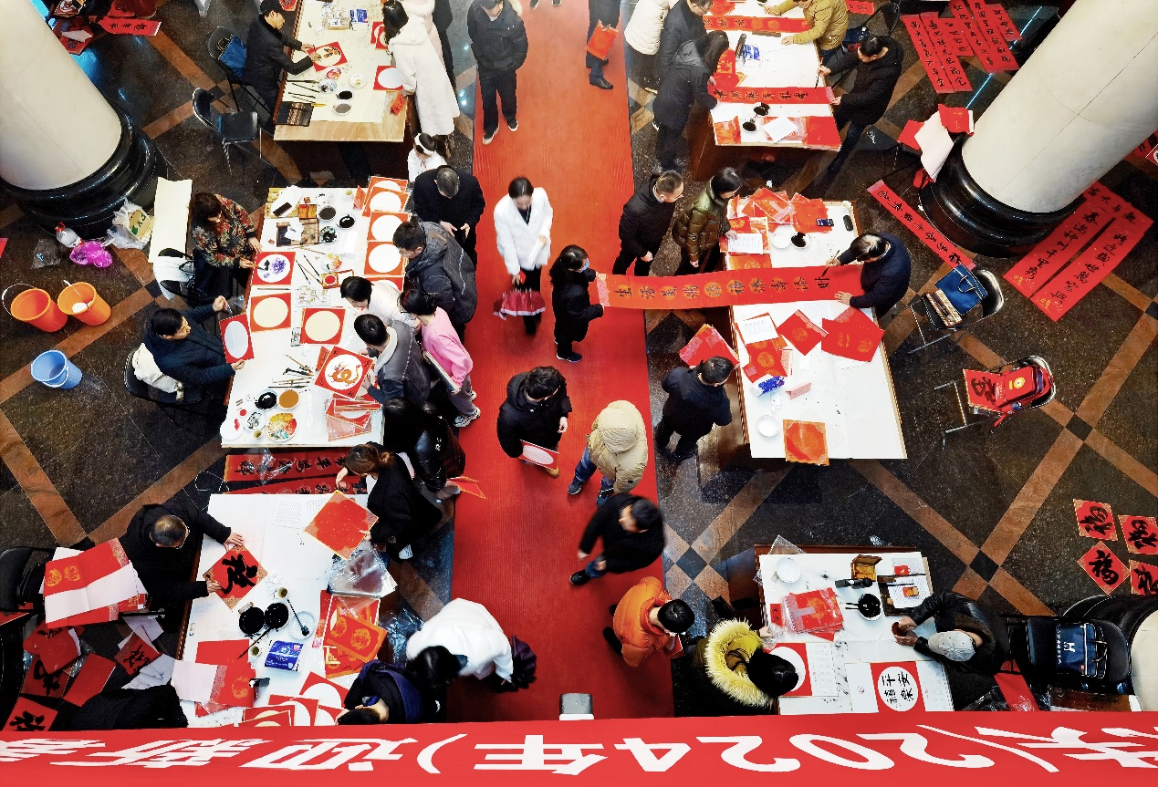
九州日丽迎新岁，四海龙吟乐大年。2024年2月2日，省检察院政治部、机关党委、计财部、后勤服务中心、省检察官文联在省院机关举行“迎新春 送春联”活动。省院原检察长张树海、省院原党组成员、政治部主任、省政法系统书画诗词摄影研究会副会长徐哲劲，省检察官文联主席陈海波，检察官文联主持工作副主席曹志刚以及10余名书画艺术家挥毫泼墨，为全院干警送来新春祝福！省院党组成员、政治部主任秦明兰莅临活动现场并看望慰问艺术家们。

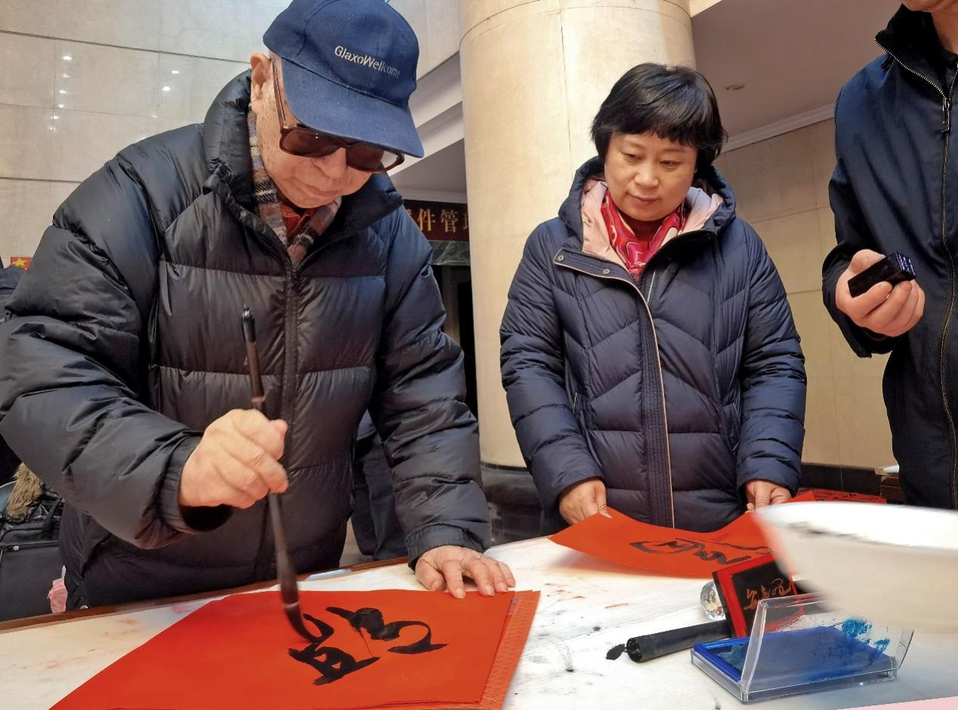
活动现场人头攒动，墨香扑鼻，洋溢着浓厚的文化气息。书画家们凝神运气，挥毫泼墨，忘我地投入创作。书法作品笔酣墨饱、遒健畅达，行书隶书草书独具匠心；绘画作品惟妙惟肖、栩栩如生，山水花鸟鱼虫各显神韵，诠释着书画家们对艺术的执着追求，展现了中华民族传统文化的魅力。活动受到干警、职工及家属们的热烈欢迎和好评，不时听到啧啧赞叹，到处都是欢声笑语，有的人四下寻找自己属意的书法家求福字，有的人气定神闲地牵对联，有的人乐不可支地怀抱着满意的画作……大家在收获作品的同时，也享受了一次文化的盛宴，进一步树立了文化自信。

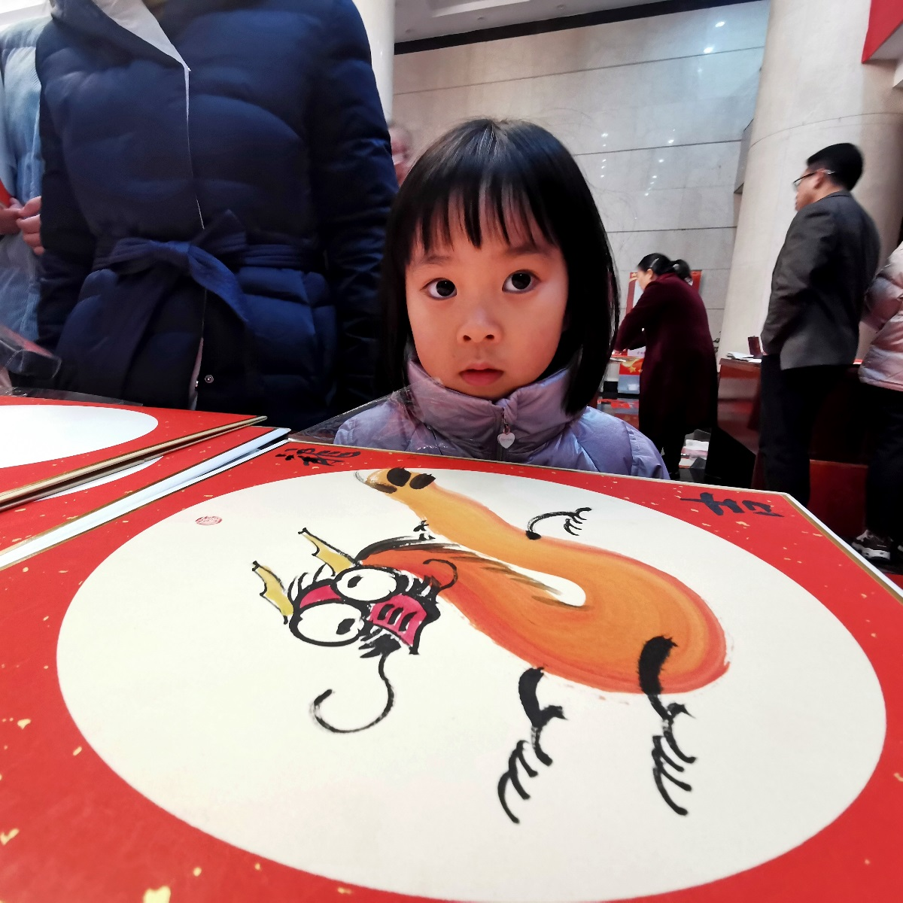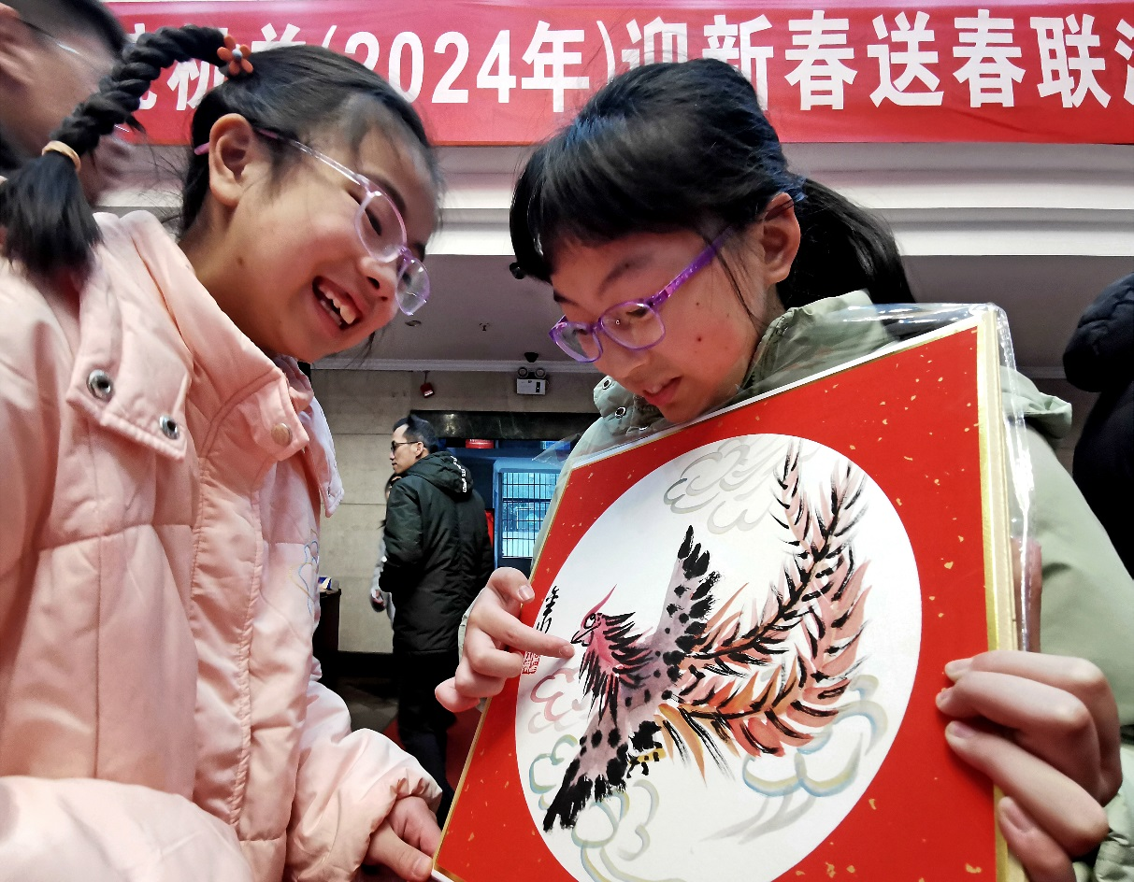

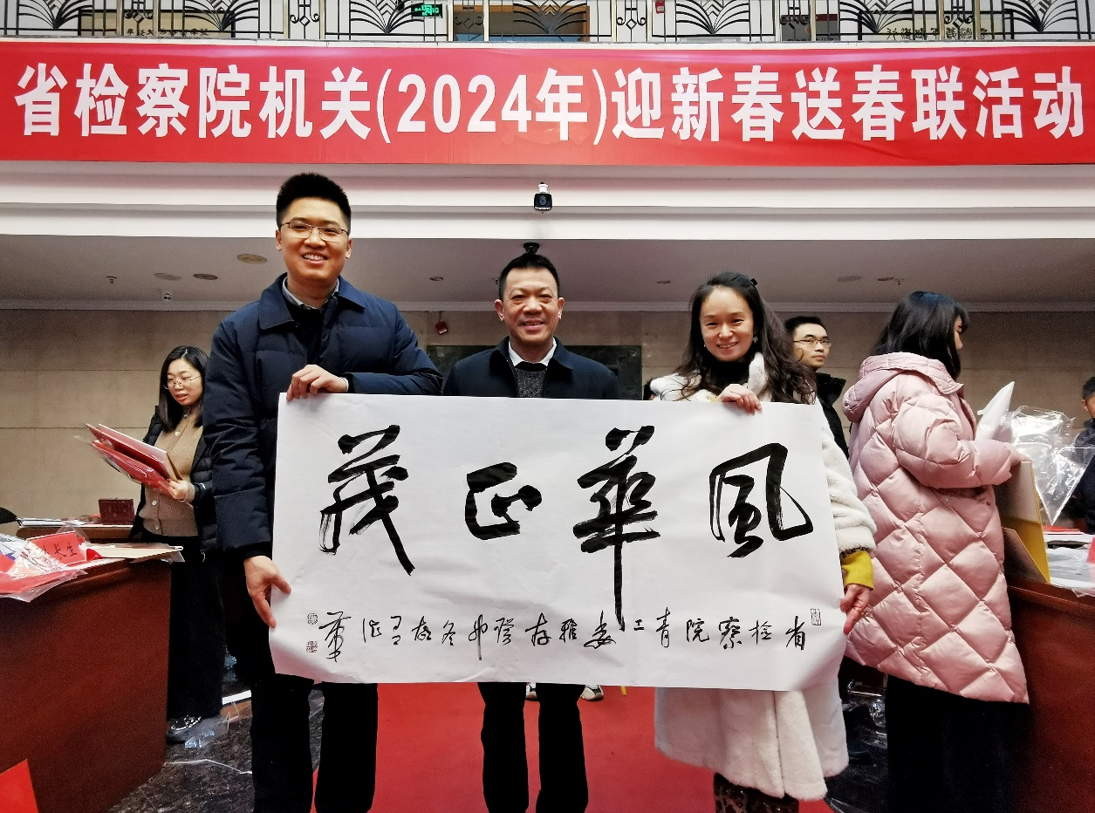
玉兔回宫传喜报，金龙出海立新功。“迎新春 送春联”活动营造出喜庆祥和的节日氛围，既增添了机关浓浓的年味，也寄托了干警职工辞旧迎新的美好愿景。相信新的一年在新的征程上，湖南检察人将以全新的姿态忠诚履职，奋发有为，为实现“三高四新”美好蓝图、建设社会主义现代化新湖南提供更加优质高效的检察服务和更加坚强有力的法治保障！
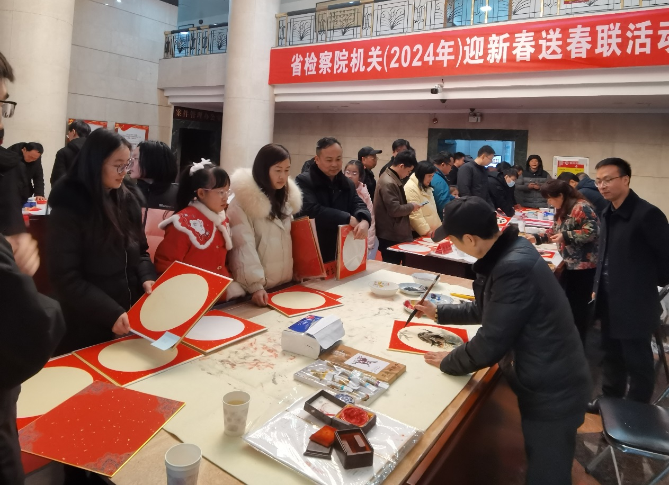
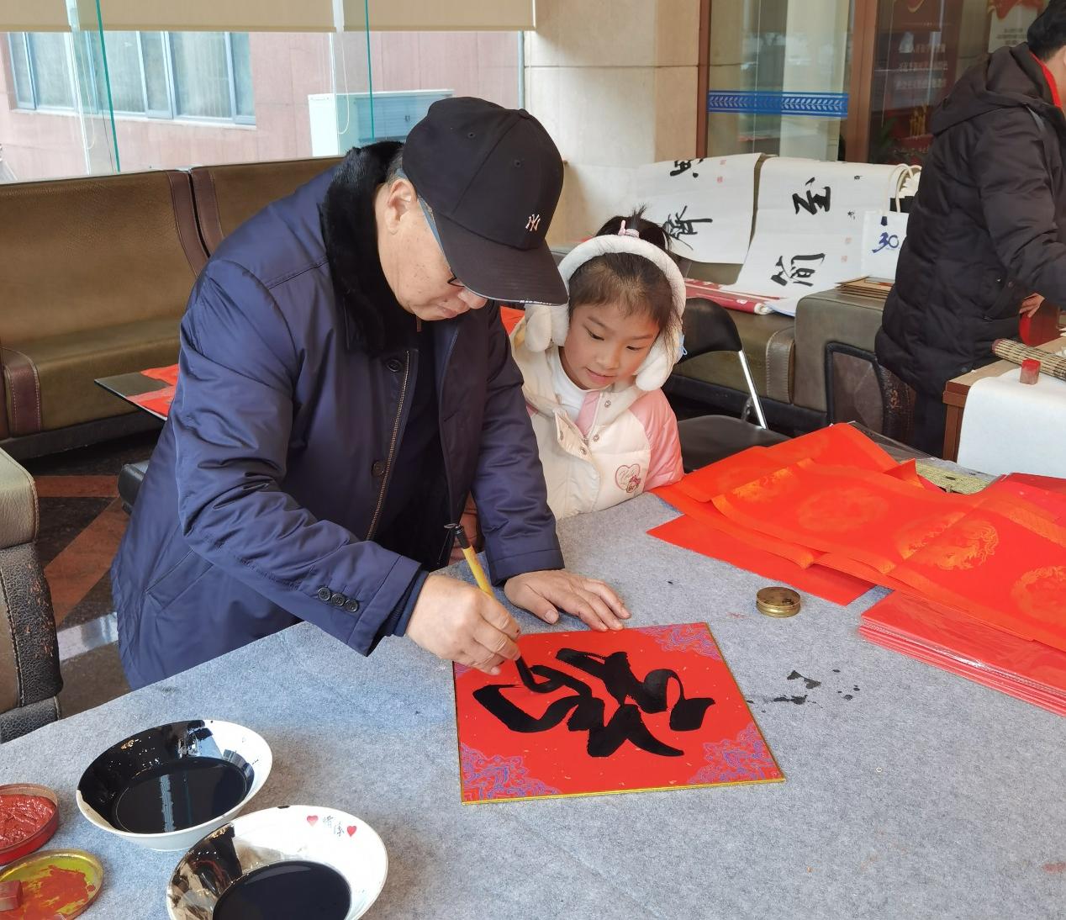（文：李春阳 图：刘永祥）

